


第 (七) 期 2008年7月9日

岐黄与奥运同行
——第一临床医学院暑期社会实践活动纪实三
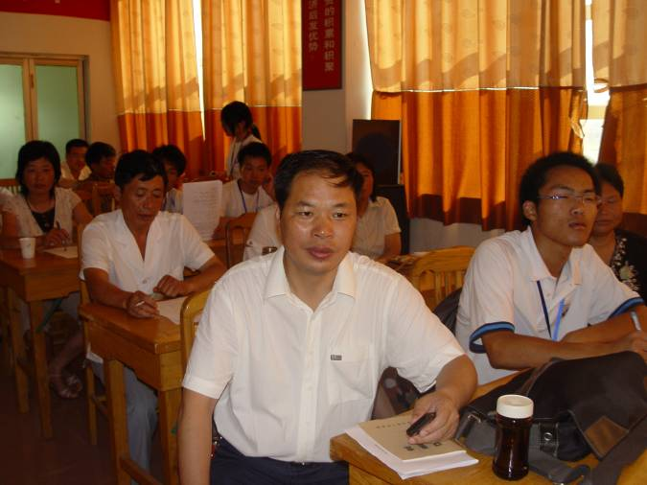
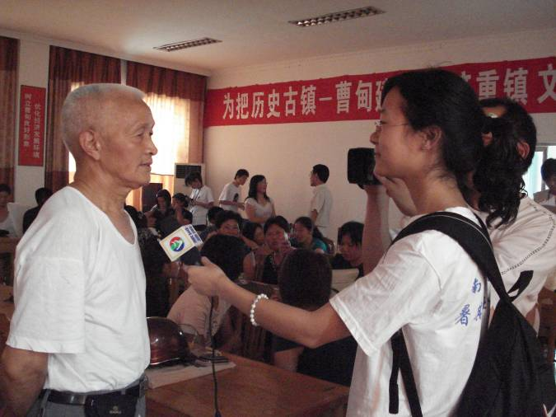
7月8日上午8点整，我院“岐黄与奥运同行”暑期社会实践小分队在当地政府陶镇长等领导的陪同下，前往金甸宾馆为全镇的父老乡亲进行卫生医疗知识的宣传。这是我院继前几天“三下乡”送科技、送文化、送卫生活动的又一项重要活动。我院师生以“三个代表”重要思想为指导，以学习和贯彻党的十七大精神为内容，结合本院专业特色和学生特长，开展了一场别开生面的卫生医疗知识讲座。本次活动受到了当地媒体的重视，通过宣传使得更多的百姓了解了一些常用的防护知识，也让更多的人了解了中医药的发展。
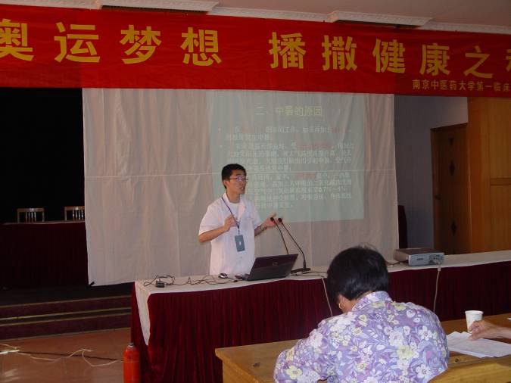
在会场中，我院共有6名同学上台宣讲。他们结合各自专业特长，为群众讲解了夏季常见疾病——中暑、高血压、糖尿病、胃肠道疾病的预防和治疗，以及面对自然灾害应有的应急措施。台上同学们演讲认真、论述严谨、旁征博引、语言幽默，使得整场讲座活泼生动，又不乏科学严谨与务实。不少群众举手向演讲同学进行咨询，学习氛围浓烈。本次讲座我们传递给当地群众的不仅是生病后的医治，更多的是“未病防治”的理念，改变了人们的传统医疗观念。
这次活动，在向广大人民群众传授卫生知识的同时，也向老区人民传达了我校对新农村建设的支持。希望在今后的日子里，我院师生能更多地结合当前国家政策、高举邓小平理论和“三个代表”伟大旗帜，学习贯彻党的十七大精神，本着促进社会主义新农村建设的目的，服务当地群众，送医、送药、送科技下乡，为“三下乡”活动添砖加瓦。
（第一临床学院供稿）

泰州新城展风貌 中医中药创辉煌
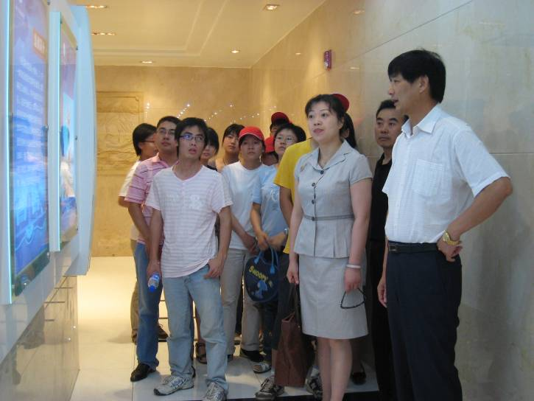
7月8日上午，南京中医药大学药学院暑期社会实践中心小分队参观了泰州龙头医药企业——扬子江药业集团。当车子缓缓驶入集团厂区时，优美的生态环境，时尚的办公大楼，给小分队成员以强烈的视觉冲击。
在扬子江药业集团季委群副总经理的带领下，队员们参观了集团简介展览长廊、质量检测中心、药品仪器室、流样室、原料室等。走进办公大楼，严格的卫生要求、先进的仪器、办公人员认真的工作态度都给人留下了深刻的印象。通过工作人员的讲解，大家了解到：扬子江药业集团从源头药品的检测鉴定，药品中有机杂质的检测分析到发货药品的微量记录统计、出厂药品的全自动装配包装等一系列流程，已形成一套相当完整的运行体系。面对这个集高科技、现代化、自动化于一体的医药集团，同学们都表示要努力学习，争取日后加入扬子江药业集团。
随后的中国医药城一行，通过观看沙盘，聆听工作人员的讲解，队员们不仅饱览了规模庞大、前景良好的大型医药高新技术产业园区，更了解到中国医药城是一座由一个核心园区和五个主题药业园构成，并以引进最优的医药研发机构，打造的最佳会展交易平台。以形成国内最大的医药企业集群为发展战略，一手抓使现有医药企业做大做强，一手抓核心园区的开发建设与市场拓展。据悉，在五到十年间，中国医药城将实现医药研发、生产制造、商贸服务一体化与集约化，建成国内驰名、国际知名的医药研发基地、医药制造基地、医药物流基地和医药出口基地。产业园区中最值得一提的是即将建成的泰州最高建筑——DNA分子双螺旋结构状的双子大楼，到时将以生产、制造、研发、展交、临床治疗、生活居住等全方位功能的新城展现在国人面前。
作为当代中医药院校的学生，在努力学好书本专业知识的同时，也要积极投身基层一线，将理论与实践相结合，学以致用，发扬创新精神，争取能够加入这样的高科技、现代化的医药企业，实现自身价值。
随着中国中医药事业地不断发展，我国中医药市场有着日新月异的变化，中医药企业在注重产业化的同时也不断追求现代化、自动化、规范化。这不仅为我国医药事业的发展注入了新活力，也为莘莘医药学子的专业发展指明了方向。愿学校与企业间能有更长久的合作与发展。
（药学院供稿）
观海军诞生地，弘扬爱国精神
为了加强爱国主义精神的教育，增强社会主义荣辱观意识。7月8日上午，药学院暑期社会实践小分队一行前往位于泰州市高港区白马镇的中国人名解放军海军诞生基地参观。
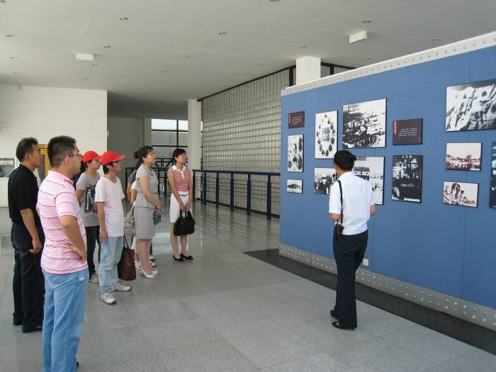
参观过程中，基地的讲解员就中国海军的发展历程为同学们作了详细介绍。从左宗棠在福建组建第一海军队伍、1949年中国海军正式诞生到21世纪中国现代海军的发展现状；从中日甲午战争中北洋舰队英勇抵抗外强侵略，誓死保卫黄海、万山群岛初战中，中南海军经过71天奋勇作战，解放万山群岛多个岛屿到争夺东海空空制权中人民海军击沉敌军“太平号”护航舰等多艘舰艇，击落了多架飞机，打出了我国军威：从讲述邓世昌如何英勇指挥舰队抗敌，最后血溅黄袍的英勇壮举到南沙卫士龚允充舍身保家卫国，立下“义在，礁在，国旗在”爱国誓言……每一件历史事件，每一个英雄的名字都让同学们感动，受到鼓舞。
参观结束后，同学们纷纷表示在此次参观中他们学到了许多新的知识，对中国海军有了比较清楚的认识，在以后的学习中，他们会继承发扬海军将士们不怕苦、不怕累，誓死保卫国土家园的爱国精神，努力学好科学文化知识，为社会主义现代化建设添砖加瓦。
（药学院供稿）
送药下乡 普查农村医疗卫生建设
7月8日下午，南京中医药大学药学院暑期社会实践中心小分队代表学院送药下乡，并开展问卷调查活动，参与此次活动的还有药学院党委王珏副书记、高港区第二人民医院院长秦任生。
小分队首先来到高港区第二人民医院，秦院长对大家的到来表示欢迎。并向大家介绍了医院的总体概况：第二人民医院是一家中西医结合的医院，其中医科包括中医骨伤科，中医内科，针灸科，中药室。作为当地的基层医院，医院结合自身特点，以贴近百姓生活为出发点，自发为附近前来就诊的居民建立健康档案1500多份，将脑血管疾病，职业病等多发病列为重点跟踪项目，并为居民提供系统的医疗救治服务及健康教育方面的讲座。
在医院大厅，队员们看到中药室旁悬挂着一块鲜亮的标语牌“欢迎使用中医药适宜技术”，当被问及其含义时，秦院长说：“医院的目的是为百姓治病，因此医院应该坚持以人为本，用最少的钱、最简单的方法为百姓治疗疾病。
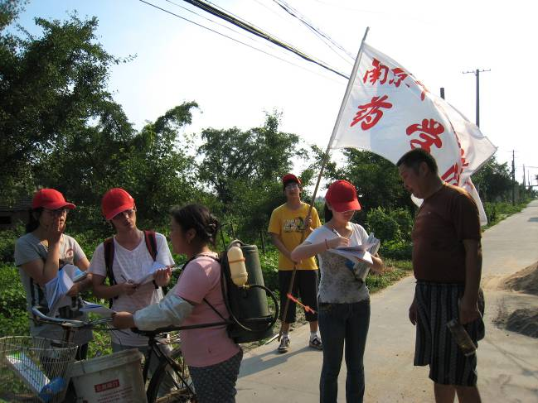
此次社会实践的最后一站是送药下乡。队员们走进乡卫生院赠送药品，之后围绕“中医药在当地的使用情况”、“农村医疗卫生三十年发展”、“当地药用植物资源现状”、“新型农村合作医疗基金管理模式”等主题，通过走访农户、问卷调查等形式开展调研活动。虽然天气炎热、骄阳似火，但没有一个人懈怠，大家分头行动，挨家挨户地对村民进行走访。遇到不识字的村民，我们逐字逐句地念给村民听，遇到村民理解不了的地方，我们耐心地解释。直到日头偏西,小分队的成员们才捧着厚厚的答卷集合返回。
天气虽然炎热,但小分队成员的热情比气温还高,人民医院及乡卫生院均表示：希望今后我校学生能多深入基层医院，用自己的所学为老百姓作出自己的贡献。通过本次调研，各小组的同学对当地农业结构及农民生活水平等方面的情况有了更深地了解，也为写好本次实践调研报告积累了素材，为更好地完成“服务社会主义新农村建设，构建和谐、人文新江苏”的目标增添了信心。
(药学院 陈丹凝)
心中的期待
今天的计划调整了一下，上午改为参观，下午去医院和村里做调查。
一听说去扬子江药业集团，特别开心。作为江苏人，为有这样的企业而感到骄傲。我有很多同学及学校的学长们都在这里工作，听他们讲过扬子江药业的种种优越性。我也来过高港很多次，每次都从扬子江药业大门前经过，但没有进去过，今天能有幸参观此药业集团，真的很期待。进入后，被眼前的景象吸引住了，小桥，流水，瀑布，草坪及欧式的建筑等等，真的是很漂亮。在孙副总的带领下，我们走进了参观大道，看到了一幅幅显示企业成长壮大的图片，不得不佩服企业的总经理徐镜长，能够发展起这么巨大的企业。后来我们又参观了质检中心，进入前，每个人须穿上鞋套，以保证清洁。参观了其中的仪器室及质检室时发现里面的先进仪器应有尽有，仅一个质检中心就有17台先进的高效液相色谱仪。让我特别留意的是留样室，生产的每一批样品都有一个批号并且保留在留样室保管。这对企业而言是负责而又很了不起的一个做法。
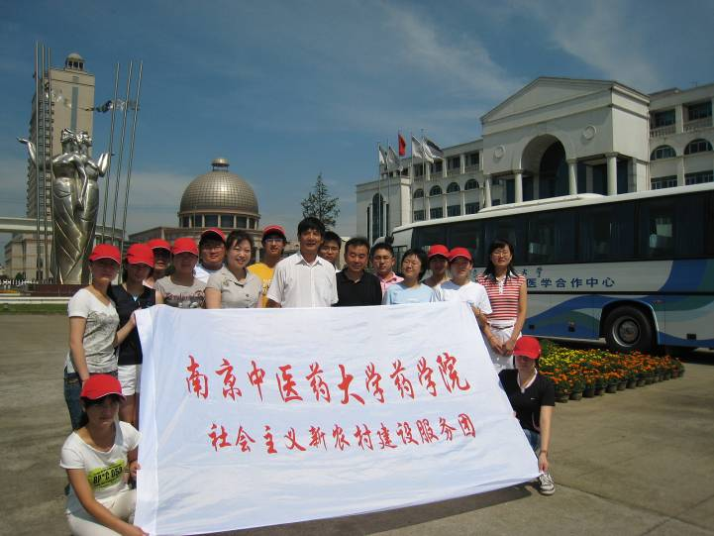
后来我们又参观了正在建设中的中国医药城——中国医药第一城，是一个集医药科技研发，医药生产制造，医药会展交易，康健医疗为一体的大型高新技术产业园区。在沙盘前，我了解到医药的先进之处及巨大的规模。这样的医药城是每个药学学子梦想工作的地方。
参观了这两个地方之后，如此先进的医药企业也成为我心中不朽的期待。
（药学院 朱华云）

本期简报
报：省大学生社会实践领导小组
送：有关兄弟院校、本校有关部门
发：各院系分团委（团总支）
编审： 仇洪星 编辑：田婷 陆双艳 打印： 李红亮 吴浩

